UNIVERSIDADE TECNOLOGICA FEDERAL DO PARANA – CAMPUS APUCARANA

CURSO: ENGENHARIA DE COMPUTAÇÃO

DISCIPLINA: BANCO DE DADOS

ALUNO: ______________________ RA: ___________ DATA: 27/06/2022

1**)** Acerca de triggers e procedimentos armazenados, julgue os seguintes itens.

Um trigger é executado automaticamente sem a interferência do usuário enquanto uma stored procedure precisa ser explicitamente invocada.

( ) Certo. ( ) Errado.

2) Assinale a alternativa correta. procedimentos armazenados (Stored Procedure) é uma coleção de comandos em:

( ) JavaScript, que encapsulam tarefas repetitivas, aceitam parâmetros de entrada e retornam valores correspondentes à execução dos comandos JavaScipt.

( ) SQL, que encapsulam tarefas repetitivas, aceitam parâmetros de entrada e retornam valores correspondentes à execução dos comandos SQL.

( ) SQL, que não encapsulam tarefas repetitivas, aceitam parâmetros de entrada e não retornam valores correspondentes à execução dos comandos SQL.

( ) JavaScript, que não encapsulam tarefas repetitivas, aceitam parâmetros de entrada e não retornam valores correspondentes à execução dos comandos SQL.

( ) SQL, que encapsulam tarefas únicas, não aceitam parâmetros de entrada e retornam valores correspondentes à execução dos comandos SQL.

###### 3) Sobre Transações em Banco de Dados, responda V para verdadeiro e F para falso

( ) Uma transação é uma unidade lógica de processamento de banco de dados

( ) Os limites de uma transação podem ser determinados em SQL.

( ) Sobre as propriedades ACID, o principio da Durabilidade é: garantir que as modificações realizadas por uma transação que concluiu com sucesso persistam no Banco de Dados.

( ) Durante a execução de uma transação o BD pode estar inconsistente.

( ) Sobre as propriedades ACID, o principio da consistência diz: Ou todas as operações de uma transação são efetivadas com sucesso no Banco de dados ou nenhuma delas se efetiva .

4) Considere as seguintes afirmações sobre TRIGGERS.

( 1 ) Trigger como a tradução se faz, são gatilhos, o gatilho ocorre toda vez que uma ação ocorre em um banco de dados. O Trigger é conseqüência de uma ação, portanto não é o fim e sim algo que ocorre em função de uma ação.

( 2 ) Os bancos de dados prevêem que caso haja uma ação de modificação podemos ter ações complementares vinculadas a mesma, que é o que chamamos de Trigger

( 3 ) Triggers podem ocorrer (BEFORE) antes ou (AFTER) depois que a ação tenha ocorrido, e por fim pode ocorrer para as ações de INSERT, UPDATE, DELETE e SELECT em uma tabela.

( 4 ) Os Triggers podem ser do tipo ROW LEVEL ( Linha) ou STATEMENT (Tabela).

Assinale a alternativa correta.

( ) Apenas as afirmações 1 e 2 são corretas

( ) Apenas as afirmações 2 e 3 são corretas

( ) Apenas as afirmações 1, 2 e 4 são corretas

( ) Apenas as afirmações 1, 2 e 3 são corretas

( ) Todas as afirmações são corretas

5) Assinale a alternativa correta. Observe o script a seguir, no âmbito do MySQL.

CREATE TRIGGER xpto BEFORE INSERT ON T

FOR EACH ROW SET @s = @s + NEW.quant;

A presença do termo NEW refere-se:

( ) ao valor default da coluna quant da tabela T;

( ) ao método NEW de um atributo estruturado da tabela T denominado quant;

( ) a uma função interna que inicializa uma coluna autonumerada;

( ) ao valor da coluna quant de um registro sendo inserido na tabela T;

( ) ao número total de registros sendo inseridos na tabela T.

6) Considerando a indexação de bancos de dados relacionais, é correto afirmar que:   
( ) em um índice do tipo árvore B + cada caminho da raiz até uma folha apresenta tamanhos variados.  
( ) a criação de um índice não representa espaço adicional de armazenamento além das tabelas originárias dos dados.  
( ) uma determinada tabela admite a indexação de apenas um atributo.  
( ) índices são atualizados uma única vez a cada hora, independentemente das operações feitas no banco de dados.  
( ) índices do tipo árvore B + são estruturados como árvores balanceadas.  
   
7) Com referência a tunning de banco de dados, considere o seguinte: o ajuste de índices em SGBDs, é um procedimento utilizado para aumentar o desempenho de um banco de dados. Esse ajuste é realizado removendo-se ou inserindo-se índices apropriados para as relações, visto que o gargalo de desempenho pode ser causado pelo excesso de atualizações ou de consultas no banco de dados.  
( ) Certo. ( ) Errado.

8) Considere as seguintes afirmações sobre Stored Procedure.

(1) Uma Stored Procedure é executada no lado do servidor e seu plano de execução fica na memória, agilizando as próximas chamadas.

(2) Stored Procedure podem receber um ou mais parâmetros formais de entrada (input) e podem retornar diversos valores como parâmetro de saída (output).

(3) Stored Procedure são compilados e armazenados no lado do servidor de banco de dados.

Assinale a alternativa correta.

( ) Apenas as afirmações 1 e 2 são corretas

( ) Todas as afirmações são corretas

( ) Apenas as afirmações 2 e 3 são corretas

( ) Todas as afirmações são incorretas

9) Na escala concorrente abaixo, substitua os valores das variáveis conforme abaixo e responda:

Z = 120

J = 12

K = 6

a) indique qual o valor final de Z.

R: 126

b) Considerando os problemas de “Atualização Perdida”, “Atualização Temporária” e “Sumário incorreto”, qual problema ocorre nessa escala concorrente?

R: Atualização perdida.

|  |  |
| --- | --- |
| T1 | T2 |
| Read (Z)  Z := Z – J  Write (Z) | READ(Z)  Z := Z + K  Write (Z) |

10) Considerando os problemas de “Atualização Perdida”, “Atualização Temporária” e “Sumário incorreto”, qual problema ocorre abaixo?

R: Atualização temporária.

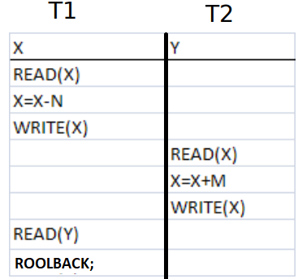

11) Abaixo ocorre uma situação de Deadlock ou Impasse. Quando ocorre tal situação qual ação o sistema necessita fazer?

R:

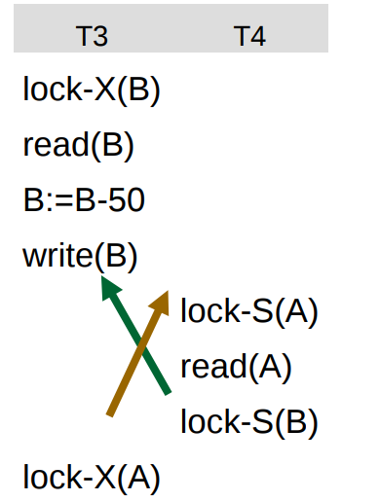

12) Assinale V ou F

( ) Como resultado do passo de Análise Sintática e tradução no processamento de consulta, temos uma expressão algébrica relacional.

( ) A ordem dos passos básicos envolvidos no processamento de consulta são: (1) Análise Sintática e tradução; (2) Avaliação e (3) Otimização.